報道関係者、医療・福祉施設関係者 各位
2017年9月吉日

第２回 「アマニフォーラム」セミナー開催
～最新の医療情報と正しい栄養情報の提供～
2017年9月27日（水） 13:00～17:00
アマニフォーラム実行委員会は、「生活者に優しい社会になること」を目指し、「アマニフォーラム」セミナーを通じて生活者に正しい各種情報を提供して参ります。色々な栄養情報が飛び交う中、「アマニフォーラム」セミナーでは、医師が取り組む最新の医療・栄養情報の提供、管理栄養士が医療現場を踏まえた最新の取組みや正しい栄養情報を提供します。これらを通して、施設や店舗等の身近な生活者の場でも個人に即した栄養情報を提供できるような社会に向けて、関係者と共に取り組んで参ります。
年間テーマに基づき、年4回セミナーを開催します。第2回のセミナーは3部構成で、第1部は「低栄養、摂食嚥下機能低下に対する栄養管理」について、第2部は「高齢者の栄養管理」について医療現場での最新の取り組みをご紹介、第3部は「高齢者に適した商品説明」などを行います。
第2回 「高齢者の栄養管理～サルコペニア・フレイル対策～」について
第3回 「炎症／不飽和脂肪酸（ＤＨＡ ＥＰＡ）の最新情報（仮題）」（11月28日開催予定）
第4回 「国家プロジェクト オーラルケア フレイルの最新情報（仮題）」（2018年2月6日開催予定）
つきましては、第2回のセミナーを9月27日（水）に開催しますので、ご出席賜りますようご案内申し上げます。
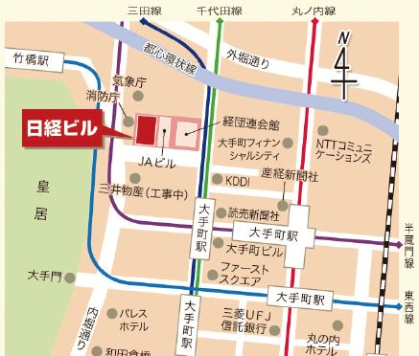
「第2回 アマニフォーラム」セミナー
日時：9月27日（水）13:00～17:00 （受付 12:30～）
場所：日経カンファレンスルーム
（東京都千代田区大手町1-3-7 日経ビル6階）
http://www.nikkei-hall.com/access/
主催：アマニフォーラム実行委員会
後援：一般社団法人 日本アマニ(亜麻)協会
http://www.flaxassociation.jp/
運営：アマニフォーラム事務局
協賛：日本製粉株式会社

【当日進行（予定）】
ご挨拶 千葉大学名誉教授 齋藤康氏
第1部 「低栄養、摂食嚥下機能低下に対する栄養管理」
公立学校共済組合 九州中央病院 医療技術部栄養管理科総括 渡辺啓子氏
第2部 「高齢者の栄養管理 ～サルコペニア、フレイル対策～」
名古屋大学大学院医学系研究科総合医学専攻
発育・加齢医学講座 地域在宅医療学・老年科学分野（老年内科） 教授
名古屋大学未来社会創造機構 教授 葛谷雅文氏
第3部 「高齢者に向けた食品のご紹介」 日本製粉株式会社 イノベーションセンター 川口康平
【参考】 第１回アマニフォーラム http://amani.karadanocare-forum.net/seminar/756/
お申込みメールアドレス:
amaniforum@karadanocare-forum.net

第２回 「アマニフォーラム」セミナー
日時：２０１７年９月２７日（水）１３：００～１７：００ （受付 １２：３０～）
場所：日経カンファレンスルーム （大手町 日経ビル６階）

本セミナーに参加希望の方は、下記必要事項をご記入の上、
お申込みメールアドレス宛に 送付してくださるよう、お願い申し上げます。

申込み締切日：9月25日(月)

1.貴社名・部署名

2.ご芳名(代表者)

3.ご来場予定人数 計 名様

4.当日のご連絡先電話番号

5.メールアドレス ＠

（※報道関係者の方は 6 .7. も記載してください。）
6.貴媒体名

7.お持込み機材（予定）
□スチールカメラ □ムービーカメラ □ペンのみ □そのほか

8.ご要望等ございましたらご記入ください。

<本件に関するお問い合わせ先＞
「アマニフォーラム実行委員会」アマニフォーラム事務局 担当：有川
ﾒｰﾙｱﾄﾞﾚｽ: amaniforum@karadanocare-forum.net

